

Relatório de trabalho prático

Sistema que permita gerir pessoas infetadas numa situação de crise de saúde pública

Joel Martins e José Matos

Aluno nº 17439 e anuno nº19334

Trabalho realizado sob a orientação de:

Luís Ferreira

**Linguagens de Programação II**

**Licenciatura em Engenharia de Sistemas Informáticos**

Barcelos, Abril de 2020

Índice

1 Introduçao 1

2 desenvolvimento 4

4 Conclusão 11

Bibliografia 13

Anexos 14

Lista de Tabelas

Tabela 1: Descrição da tabela 2

Tabela 2: Imagem do DGL 2

Lista de Figuras

Figura 1: Diagrama de classes 5

# Introdução

Neste sistema será dedicado a implementar todos os conhecimentos aprendidos na unidade curricular de Linguagem de Programação II.

A programação para a criação de um sistema que permita gerir as pessoas infetadas numa situação de crise de saúde publica, e foi escrito na linguagem C#(c-sharp), linguagem de Programação Orientação a Objetos , na plataforma .*NET* (dotNet), uma plataforma de execução de aplicações no Windows. Esta plataforma inclui um sistema de execução virtual designado CLR (*Common Language Runtime)* e uma vasta biblioteca de classes com diversas funcionalidades, desde a apresentação dos dados no ecrã em modo consola até ao acesso base de dados.

O código será compilado numa linguagem intermediaria designada por MSIL (Microsoft Itermediate Language) que esta em conformidade com a especificação CLI ( *Common Language Infrasstructure*). o resultado final é um ficheiro executável (.exe ou .dll) .

Quando o programa em C# é executado, o *Assembly* é carregado no CLR que, caso as condiçoes estejam satisfeitas, executara a compilação JIT (*Just In Time*) para converter o código MSIL em instruções nativas da máquina.

## Criação do Sistema

Na situação de crise de saúde publica o paradigma da programação orientada pelos objetos, iremos usar classes que é a apresentação de uma estrutura de um objeto com os seus atributos e métodos.

No nosso trabalho começamos por identificar as classes, atribuindo-lhes um conjunto de atributos e métodos. classes essas que serão base de classes derivadas que favorece a reutilização do código. Por exemplo: class Person : Regions e class Case : Person.

# Desenvolvimento do sistema

**2.1 Diagrama de classes**

No Paradigma de Orientação por Objetos, o diagrama de classes é tipo de estrutura que permite ver como tao descritas as classes, os seus atributos e os seus métodos, bem como a relação entre os objetos.

Para a resolução do sistema definimos o diagrama de classes em infra:

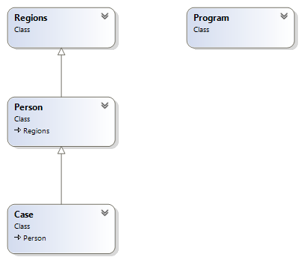

Diagrama de classes

De forma a gerir as pessoas, é possível adicionar novos utilizadores ao grupo de casos, um registo do nome e a idade será atribuído um ID único para cada pessoa, e eliminar casos que tenham recuperado. É possível, ainda, obter uma lista de todos as pessoas registados na base de dados com informações importantes: nome da pessoa, o a sua idade e a que região pertence.

Person: tem como objetivo guardar informações importantes de cada doente. Possui duas variáveis do tipo int, uma para guardar a idade e outra o ID. Tem ainda duas variáveis que têm como finalidade guardar o género e o nome.

Region: tem como finalidade guardar informações correspondentes a cada regiao. A classe é composta por três variáveis, entre as quais do tipo string – para guardar o nome da região, int indica-nos se a que região pertence o paciente

Casos: é uma classe que irá guardar todas as informações sobre cada determinada pessoa. Esta mesma possui duas int que permitirá guardar o ID do caso, e que tipo de caso.

**2.2 Exemplo**

# Conclusão

Numa breve e preliminar conclusão este sistema será bastante útil na contabilização de novas pessoas infetadas e cruzar regiões com idades e tipo de doenças.

Sendo bastante útil dada a conjuntura atual podemos aplicar os conhecimentos do tratamento de objetos e coloca-los em pratica.

Será bastante cedo para concluir que a manipulação de dados é bastante intuitivo para qualquer utilizador.

# Bibliografia

Ferreira, Luis: C# Essencial Linguagens de Programaçao & Programação Orientada a Objetos . Versao 6.0, IPCA, março 2017.

Henriques, Jorge & Trigo, Antonio: Aprenda a programar com C#. 1ª Ediçao, Lisboa, janeiro de 2018.

# Anexos

<Incluir aqui os anexos necessários>